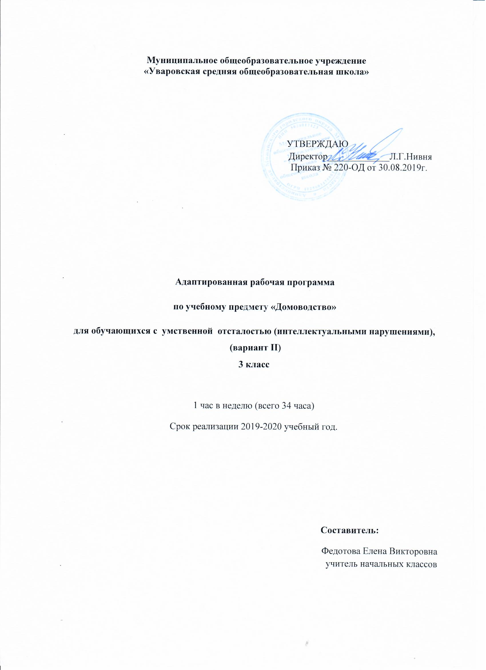

ПОЯСНИТЕЛЬНАЯ ЗАПИСКА
Рабочая программа «Домоводство» разработана на основе «Методических рекомендаций по обучению и воспитанию детей с интеллектуальными, тяжёлыми и множественными нарушениями развития» под редакцией А.М. Царёва, 2015 год, в соответствии с нормативно-правовой базой:

- Федеральный закон "Об образовании в Российской Федерации" от 29.12.2012 N 273-ФЗ (редакция 2016г);

- Федеральный государственный образовательный стандарт образования обучающихся с умственной отсталостью (интеллектуальными нарушениями)», приказ Минобрнауки РФ от 19 декабря 2014 года №1599, зарегистрировано в Минюсте РФ 3 февраля 2015года №35850;

- САНПИН 2.4.2.3286-15 «Санитарно-эпидемиологические требования к условиям и организации обучения и воспитания в организациях, осуществляющих образовательную деятельность по Адаптированным основным общеобразовательным программам для обучающихся с ограниченными возможностями здоровья», постановление от 10 июля 2015 года № 26;
- АООП образования обучающихся с умеренной, тяжелой и глубокой умственной отсталостью (интеллектуальными нарушениями), тяжелыми и множественными нарушениями развития ( вариант 2) МОУ Уваровская СОШ;

- Учебный план к АООП (вариант 2) МОУ Уваровская СОШ на 2019-2020 учебный год.
Программа рассчитана на 1 час в неделю, продолжительность учебного года составляет 34 недели и составляет 34 часа в год.

Цель уроков по домоводству в 3 классе (вариант II) - развитие личности, формирование общей культуры, соответствующей общепринятым нравственным и социокультурным ценностям, формирование необходимых для самореализации и жизни в обществе практических представлений, умений и навыков, позволяющих достичь обучающемуся максимально возможной самостоятельности в выполнении хозяйственно-бытовой деятельности.
Основные задачи:
- учиться обращаться с хозяйственным инвентарем
- освоить действия по приготовлению пищи
- осуществлению покупок
- уборке помещения и территории
- уходу за вещами, которые в последующем сможет применять как в быту, так и в последующей трудовой деятельности.

Виды и формы организации учебного процесса
Основной формой работы по предмету «Домоводство» является урок - занятие.
Виды деятельности: дидактическая игра, опрос, практические упражнения, экскурсия, беседа, сюжетно – ролевая игра, решение ситуационных задач.

ПЛАНИРУЕМЫЕ РЕЗУЛЬТАТЫ ИЗУЧЕНИЯ УЧЕБНОГО ПРЕДМЕТА, КУРСА

Личностные результаты:
В результате освоения программы учащийся должен отражать общую характеристику личности ученика как субъекта учебно-познавательной деятельности:
- проявлять познавательный интерес;
- проявлять и выражать свои эмоции;
- обозначать свое понимание или непонимание вопроса;
- участвовать в совместной, коллективной деятельности;
- проявлять готовность следовать установленным правилам поведения и общения на уроке и на перемене;
- проявлять эмоционально-положительное отношение к сверстникам, педагогам, другим взрослым.

Метапредметные результаты:
- умение слушать и слышать учителя;
- умение работать по предложенному учителем плану;
- умение использовать средства альтернативной коммуникации (мимика, жесты, слоги);
- умение с помощью учителя найти и исправить свои ошибки;
- умение оценить собственные чувства, поведение, способности;
- умение использовать полученные знания в повседневной жизни;
- умение находить ответы на картинке;
- умение работать в паре и микрогруппе;
- умение следовать правилам поведения.

Предметные результаты:
В результате обучения ученик должен посильно усвоить основное содержание учебного предмета.
Уровни освоения деятельности:
- совместные действия с педагогом;
- деятельность по подражанию;
- деятельность по образцу;
- деятельность по последовательной инструкции;
- самостоятельная деятельность воспитанника;
- умение ребенка исправить допущенные ошибки.

СОДЕРЖАНИЕ УЧЕБНОГО ПРЕДМЕТА, КУРСА

Покупки (10 часов)
Основные задачи раздела: формировать понятие о местах и способах осуществления покупок.
Планирование покупок. Выбор места совершения покупок. Ориентация в расположении отделов магазина, кассы и др. Нахождение нужного товара в магазине. Складывание покупок в сумку. Соблюдение последовательности действий при расчете на кассе: выкладывание товара на ленту, оплата товара, получение чека и сдачи, складывание покупок в сумку.

Обращение с кухонным инвентарем (16 часов)
Основные задачи раздела: формирование умений обращения с кухонным инвентарем.
Обращение с посудой. Различение предметов посуды для сервировки стола (тарелка, стакан, кружка, ложка, вилка, нож), для приготовления пищи (кастрюля, сковорода, чайник, половник, нож). Различение чистой и грязной посуды. Очищение остатков пищи с посуды. Протирание посуды губкой. Ополаскивание посуды. Сушка посуды.
Накрывание на стол. Выбор посуды и столовых приборов. Раскладывание столовых приборов и посуды при сервировке стола.

Приготовление пищи (8 часов)
Основные задачи раздела: освоение простейших действий по приготовлению пищи.
Подготовка к приготовлению блюда. Знание (соблюдение) правил гигиены при приготовлении пищи. Выбор продуктов, необходимых для приготовления блюда. Выбор инвентаря, необходимого для приготовления блюда. Обработка продуктов. Мытье продуктов. Раскатывание теста. Перемешивание продуктов ложкой. Соблюдение последовательности действий при приготовлении бутерброда (без нарезания): выбор продуктов в нарезке (хлеб, колбаса, сыр), выбор кухонного инвентаря (тарелка), сборка бутерброда (хлеб сыр, хлеб колбаса).

ТЕМАТИЧЕСКОЕ ПЛАНИРОВАНИЕ

Тема | Часы
Покупки | 10
Обращение с кухонным инвентарем | 16
Приготовление пищи | 8
Итог: | 34

КАЛЕНДАРНО-ТЕМАТИЧЕСКОЕ ПЛАНИРОВАНИЕ

№ п/п | Темы уроков | Планируемая дата | Фактическая дата | Примечания
1 | Планирование покупок. | 02.09 – 06.09
2 | Выбор места совершения покупок. | 09.09 – 13.09
3 | Ориентация в расположении отделов магазина, кассы и др. | 16.09 – 20.09
4 | Нахождение нужного товара в магазине. | 23.09 – 27.09
5 | Складывание покупок в сумку. | 30.09 – 04.10
6 | Соблюдение последовательности действий при расчете на кассе. | 14.10 – 18.10
7 | Обращение с посудой. | 21.10 – 25.10
8 | Различение предметов посуды для сервировки стола. | 28.10 – 01.11
9 | Различение посуды для приготовления пищи. | 04.11 – 08.11
10 | Различение чистой и грязной посуды. | 11.11 – 15.11
11 | Очищение остатков пищи с посуды. | 25.11 – 29.11
12 | Протирание посуды губкой. | 02.12 – 06.12
13 | Ополаскивание посуды. | 09.12 – 13.12
14 | Сушка посуды. | 16.12 – 20.12
15 | Накрывание на стол. | 23.12 – 27.12
16 | Выбор посуды и столовых приборов. | 09.01 – 10.01
17 | Раскладывание столовых приборов и посуды при сервировке стола. | 13.01 – 17.01
18 | Приготовление пищи. Правила безопасности | 20.01 – 24.01
19 | Подготовка к приготовлению блюда. | 27.01 – 31.01
20 | Знание (соблюдение) правил гигиены при приготовлении пищи. | 03.02 – 07.02
21 | Выбор продуктов, необходимых для приготовления блюда. | 10.02 – 14.02
22 | Выбор инвентаря, необходимого для приготовления блюда. | 17.02 – 21.02
23 | Обработка продуктов. | 02.03 – 06.03
24 | Мытье продуктов. | 09.03 – 13.03
25 | Раскатывание теста. | 16.03 – 20.03
26 | Перемешивание продуктов ложкой. | 23.03 – 27.03
27 | Соблюдение последовательности действий при приготовлении бутерброда (без нарезания): выбор продуктов в нарезке (хлеб, колбаса, сыр). | 30.03 – 03.04
28 | Соблюдение последовательности действий при приготовлении бутерброда. | 06.04 – 10.04
29 | Соблюдение последовательности действий при приготовлении бутерброда (без нарезания): сборка бутерброда (хлеб сыр, хлеб колбаса). | 20.04 – 24.05
30 | Ручная стирка. Наполнение емкости водой. | 27.04 – 01.05
